**REPASO ÁREAS DE INTEGRALES**

**Ejemplo: Calcula el área encerrada entre las funciones y .**

1.º 

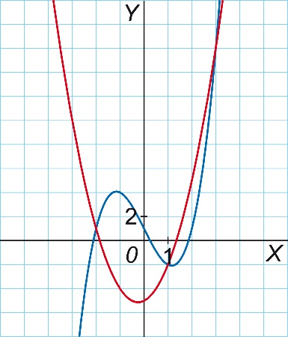2.º En , mientras que en 





3.º El área total será 

1. **Calcula el área encerrada entre las gráficas de las funciones  y .**
2. **Calcula el área encerrada entre la gráfica de la función  y la recta .**
3. **Calcula el área encerrada entre las gráficas de las funciones  y .**
4. **Calcula el área encerrada entre las gráficas de las funciones  y .**
5. **Calcula el área encerrada entre las gráficas de las funciones  y .**
6. **Calcula el área encerrada entre las gráficas de las funciones  , el eje de abscisas y la recta.**